向日葵今日动态
2024/12/2 星期一
幼儿在园情况
一、集体活动：故事《小花猪爱运动》
活动目标：
- 学习倾听故事，理解故事内容。
- 乐意参加体育运动，体验运动带来的快乐。
- 初步了解锻炼身体可以增强抵抗力。
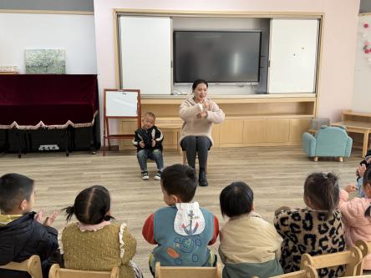 | 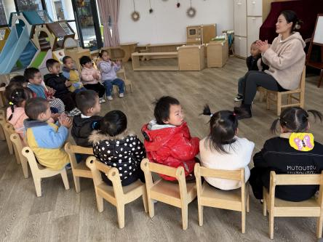 | 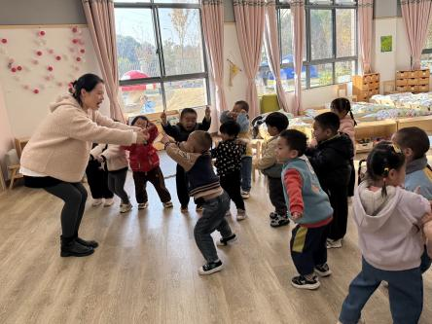
冬爷爷的已经悄悄的来了，季节的变化让孩子们都有些许的不适应。有的宝宝早晨来了冻的拿不出手；有的宝宝户外运动的时候不肯参与体育游戏。怎样才能调动孩子们不怕冷、愿意运动的特质呢！本周我们围绕“天天锻炼身体棒”为主题开展两周运动主题，目的就是让孩子们了解天冷了，我们依然要加强运动，这样才能让身体变的更加强壮。
今天借助故事《小花猪爱运动》带宝宝们倾听故事，故事里的小白猪由于天天都会进行运动，自己的身体很强壮。但是小花猪由于不爱运动一到冬天就生病。在小白猪的帮助下，小花猪跟着一起加强锻炼，自己的身体变的越来越棒了！这个故事很适合孩子们倾听，听完故事之后孩子们都知道要积极参加体育运动，身体才能变得更加强壮，让我们一起动起来吧！
二、户外活动

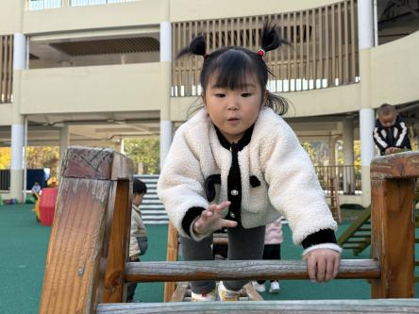 | 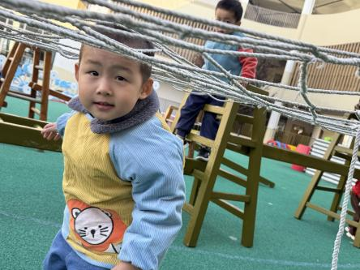 | 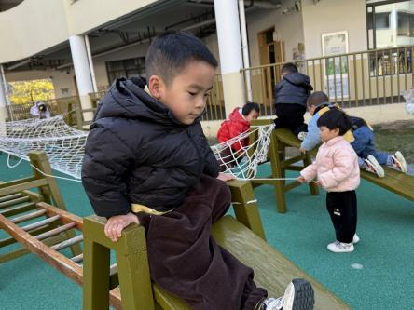
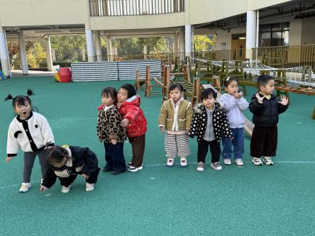 | 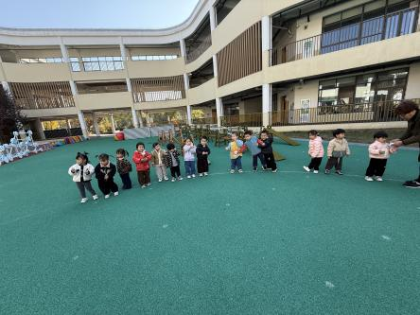 | 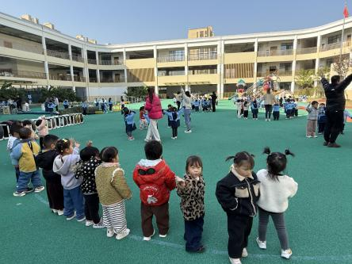
今天我们的户外场地在木质攀爬区。探索，是好奇的眼睛。攀爬架上有不同的高度、不同的路径，孩子们可以自由选择自己的冒险路线。他们在探索中发现新的视角，感受空间的变化，激发着无限的想象力。
除此之外，我们今天还和小班的哥哥姐姐一起参与到他们的晨间早操呢，跟着他们队伍随着音乐一起摆动自己的身体，动动小手、动动小脚，看我们做得多认真。

三、今日餐点
早上：鲜牛奶、多样饼干
中午：荞麦饭、红烧玉米排骨、香干炒花菜、鸡毛菜肉末汤
下午：青菜肉丝米线、苹果、蓝莓
温馨提醒
本周温差相差比较大，家长们再次注意孩子们的穿衣情况，关注幼儿身体状况，如果有咳嗽、流鼻涕等情况，尽量在家休息，以免来园交叉感染。

